Kartor som historiska källor: Finland och övriga Norden på gamla kartor
Lärresurs för gymnasiet: historia

Kartor som historiska källor: Finland och övriga Norden på gamla kartor
I slutet av medeltiden dök Finland upp på kartor över Europa samtidigt som de övriga nordiska länderna. Finland var då en del av Kungariket Sverige. På kartor användes det latinska namnet för Finland, Finlandia.
De äldsta kartorna över norra Europa utgavs som delar i stora kartböcker, dvs. atlaser, under de sista årtiondena på 1400-talet. Uppfattningen om den nordiska geografin var mycket inexakt i dem.
På 1530-talet ritade den svenske lärde kyrkomannen Olaus Magnus (1490–1557) en bättre karta över Norden. Den är känd med namnet Carta marina. Carta marina var ett stort framsteg i utvecklingen av kartor över Finland. Olaus Magnus användes ända till början av 1600-talet då Anders Bures (1571–1646) mer exakta karta ersatte den. Bures karta användes i otaliga publikationer fram till 1700-talet.
Denna lärresurs som sammanställts av Finna.fi och Nationalbiblioteket visar med hjälp av åtta kartor hur Finland har sett ut på kartor sedan slutet av 1400-talet. Alla kartor nedan är digitaliserade versioner från Nationalbibliotekets (Helsingfors) samlingar. Ta del av kartorna och besvara frågorna som har gjorts upp utifrån kartorna.

Uppgift 1: Karta från 1493 (Europa centralis et septentrionalis)

Bakgrundsinformation

Europa centralis et septentrionalis är en karta från 1493 som beskriver Mellan- och Nordeuropa och som ritades av tysken Hieronymus Münzer (d. 1508). För Nordens del baserade sig dess kartbild på en karta som dansken Claudius Clavus hade ritat i början av 1400-talet.

Uppgift 1.1
Placera ut följande länder och städer på kartan över Europa och Norden:
- Finland
- Sverige
- Danmark
- Island
- Grönland
- Paris
- London
- Moskva
- München
- Basel
- Budapest
- Marseille

Uppgift 1.2
Ta reda på i vilket verk kartan ursprungligen har publicerats. Ett hurdant verk var det fråga om?

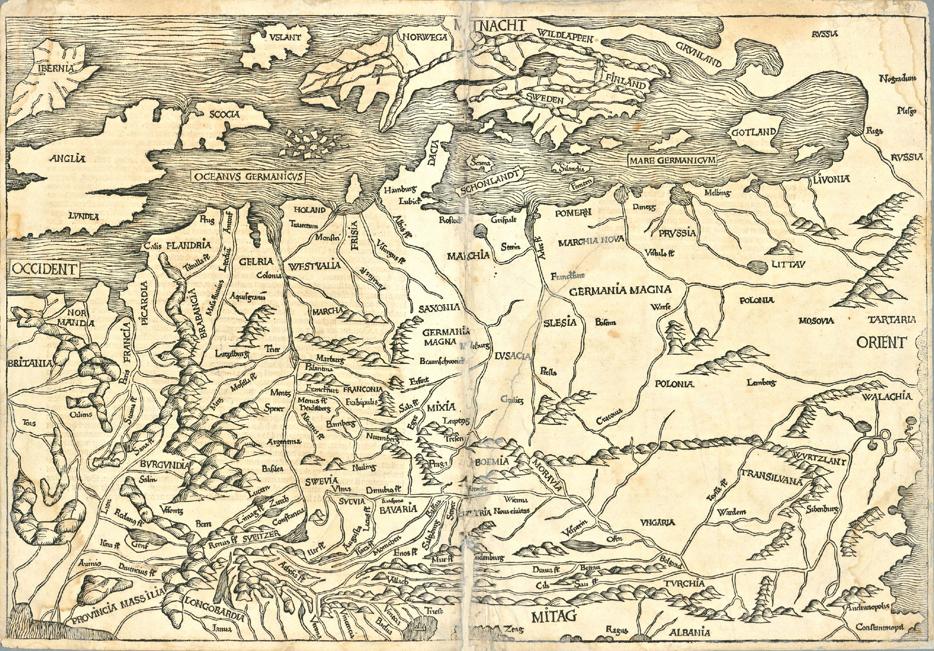
Bild 1: Europa centralis et septentrionalis. Münzer, Hieronymus. 1493. Nationalbiblioteket. Användarrätt till bilden Public domain. Finna.fi: Länk till sidan med bilden.
Uppgift 2: 1572 Carta Marina från 1572

Bakgrundsinformation
På 1530-talet ritade den svenske lärde kyrkomannen Olaus Magnus (1490–1557) en bättre karta över Norden. Den är känd med namnet Carta marina. Carta marina var ett stort framsteg i utvecklingen av kartor över Finland. Olaus Magnus användes ända till början av 1600-talet då Anders Bures (1571–1646) mer exakta karta ersatte den. Bures karta användes i otaliga publikationer fram till 1700-talet. I denna uppgift granskar vi en i Rom 1572 tryckt karta som är en förminskad men noggrann kopia av Olaus Magnus Carta Marina. Kartan ritades av Antonio Lafreri (d. 1577), som var född i Frankrike.
Uppgift 2.1

Studera Carta Marina från 1572 för området Finlands del. Koppla samman så många orter som möjligt på kartan med de nuvarande ortnamnen (t.ex. Hange = Hangö osv.).

Uppgift 2.2
Fundera på följande frågor då du granskat ortsnamnen:
- På vilket sätt och på vilka ställen är kartan relativt exakt?
- På vilka ställen är den inexakt?
- Vad beror detta på? Och varför är Finland en avlång udde som sträcker sig mot sydväst?

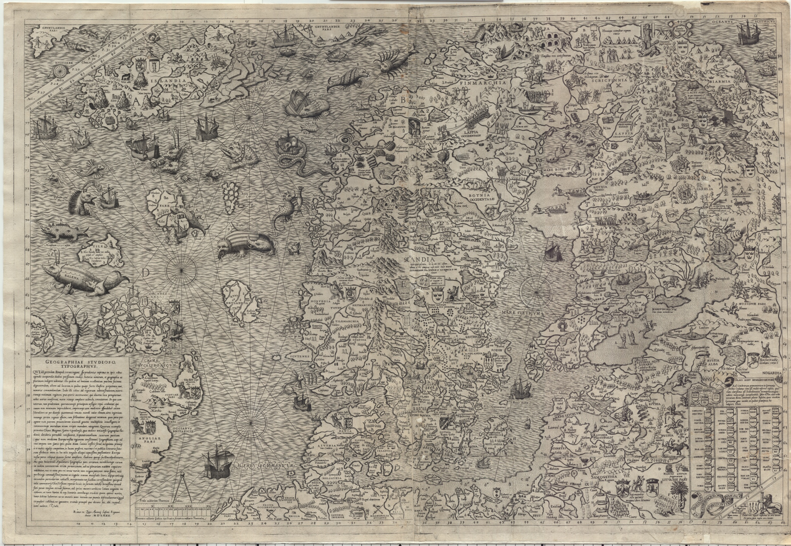
Bild 2: Carta Marina. Lafreri, Antonio; Olaus Magnus. 1572. Nationalbiblioteket. Användarrätt till bilden Public domain. Finna.fi: Länk till sidan med bilden.

Uppgift 3: Karta från 1619 (Svecia et Norvegia cum confinijs)

Bakgrundsinformation

På 1500- och 1600-talen skapade holländska kartritare den moderna konsten att rita kartor, dvs. kartografin. En av de mest berömda var Gerard Mercator (1512–1594). Hans karta över Norden grundade sig fortfarande i huvuddrag på Olaus Magnus kartbild. Detta tryck av Mercators karta är från 1619.

Uppgift 3.1

Gerard Mercators karta baserade sig fortfarande på Olaus Magnus Carta Marina (Uppgift 2). Jämför dessa två kartor. Studera vilket allmänt intryck kartorna ger, till exempel beskrivningen av Bottniska vikens innersta del (regionen Uleåborg – Torneå – Luleå). Vilka förändringar har Mercator gjort på sin karta i förhållande till Olaus Magnus version? Vad tror du förändringarna beror på?

Uppgift 3.2
Kartan från år 1619 är framställd av Gerardus Mercator. Hans rykte baserar sig på den så kallade Mercator-projektionen. Sök mer information på webben om projektionen och svara på frågorna nedan.
- Vad är projektion?
- Och var används Mercator-projektion i dag?
- Vilka andra typer av projektioner finns det?
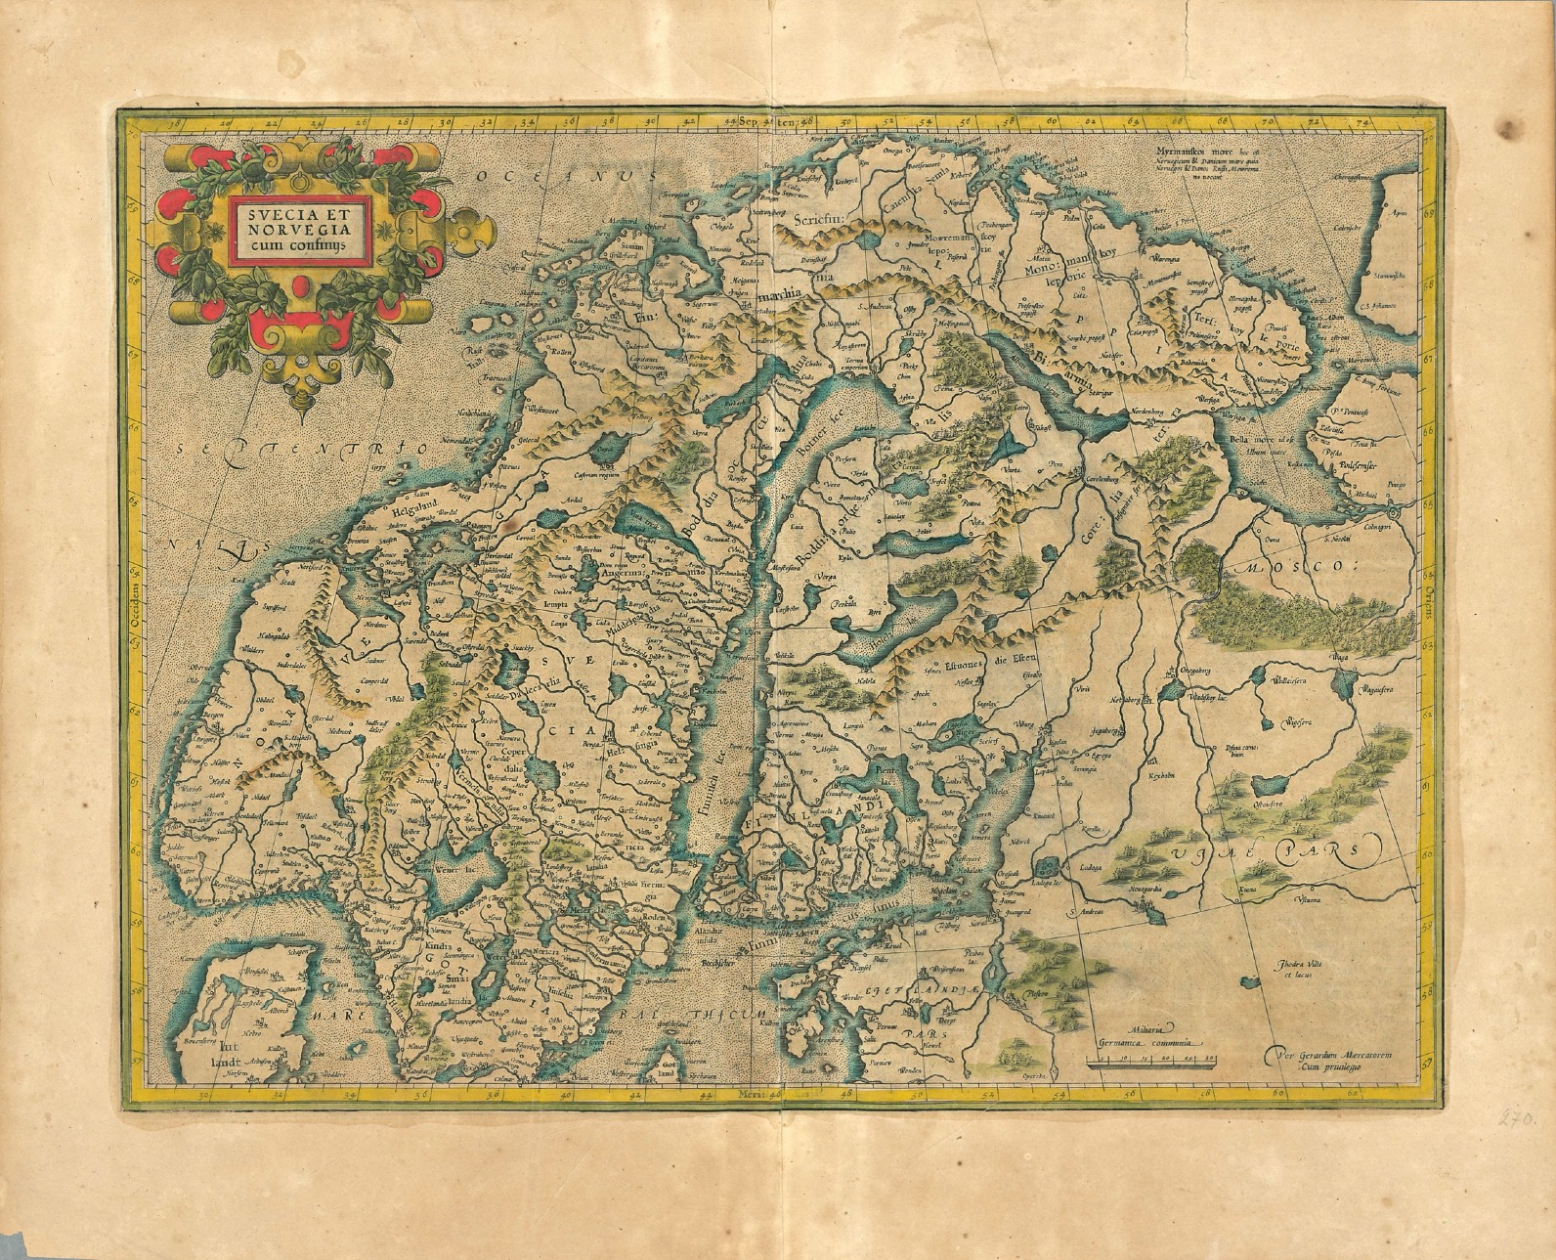
Bild 2: Svecia et Norvegia cum confinijs. Mercator, Gerardus; Hondius, Jodocus. 1635. Nationalbiblioteket. Användarrätt till bilden Public domain. Finna.fi: Länk till sidan med bilden.

Uppgift 4: Karta från 1719 och kartor från 1743–1809

Bakgrundsinformation

Karta från 1719 (bild 4). Denna i Paris 1719 tryckta karta ingick i en atlas, dvs. en kartbok över hela världens geografi. Den baserade sig fortfarande på Anders Bures karta över Norden.

En karta från perioden 1743–1809 (bild 5). En holländsk karta över det svenska riket från 1700-talet. Exakt tryckår okänt.

Uppgift 4.1
Jämför kartan från 1719 och kartorna från 1743–1809. Hur avviker svenska rikets gränser från varandra på dem? Till vad anknyter detta, och vad inträffade 1721?

Uppgift 4.2
Den senare kartan saknar tryckår. Hur kan vi dock veta att den tryckts mellan 1743 och 1809?

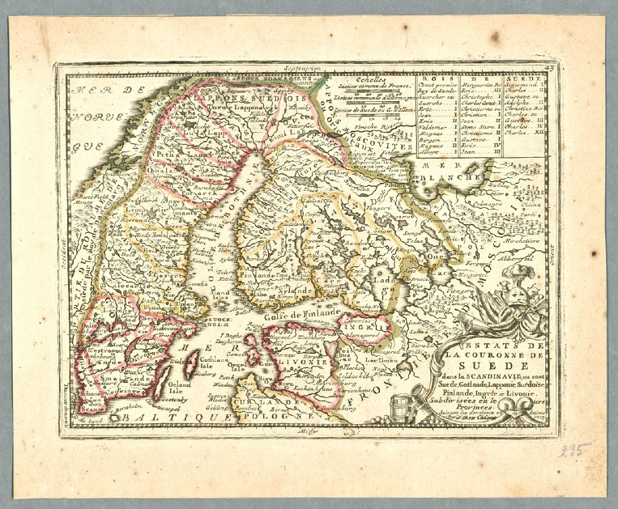
Bild 3: Estats de la Couronne de Suede dans la Scandinavie, ou sont Suede, Gotlande, Lapponie Suedoise, Finlande, Ingrie, et Livonie, subdivisées en leurs provinces. Subdivisées en leurs Provinces. Suivant les dernieres relations. Chiquet, Jacques. 1719. Nationalbiblioteket. Användarrätt till bilden Public domain. Finna.fi: Länk till sidan med bilden.
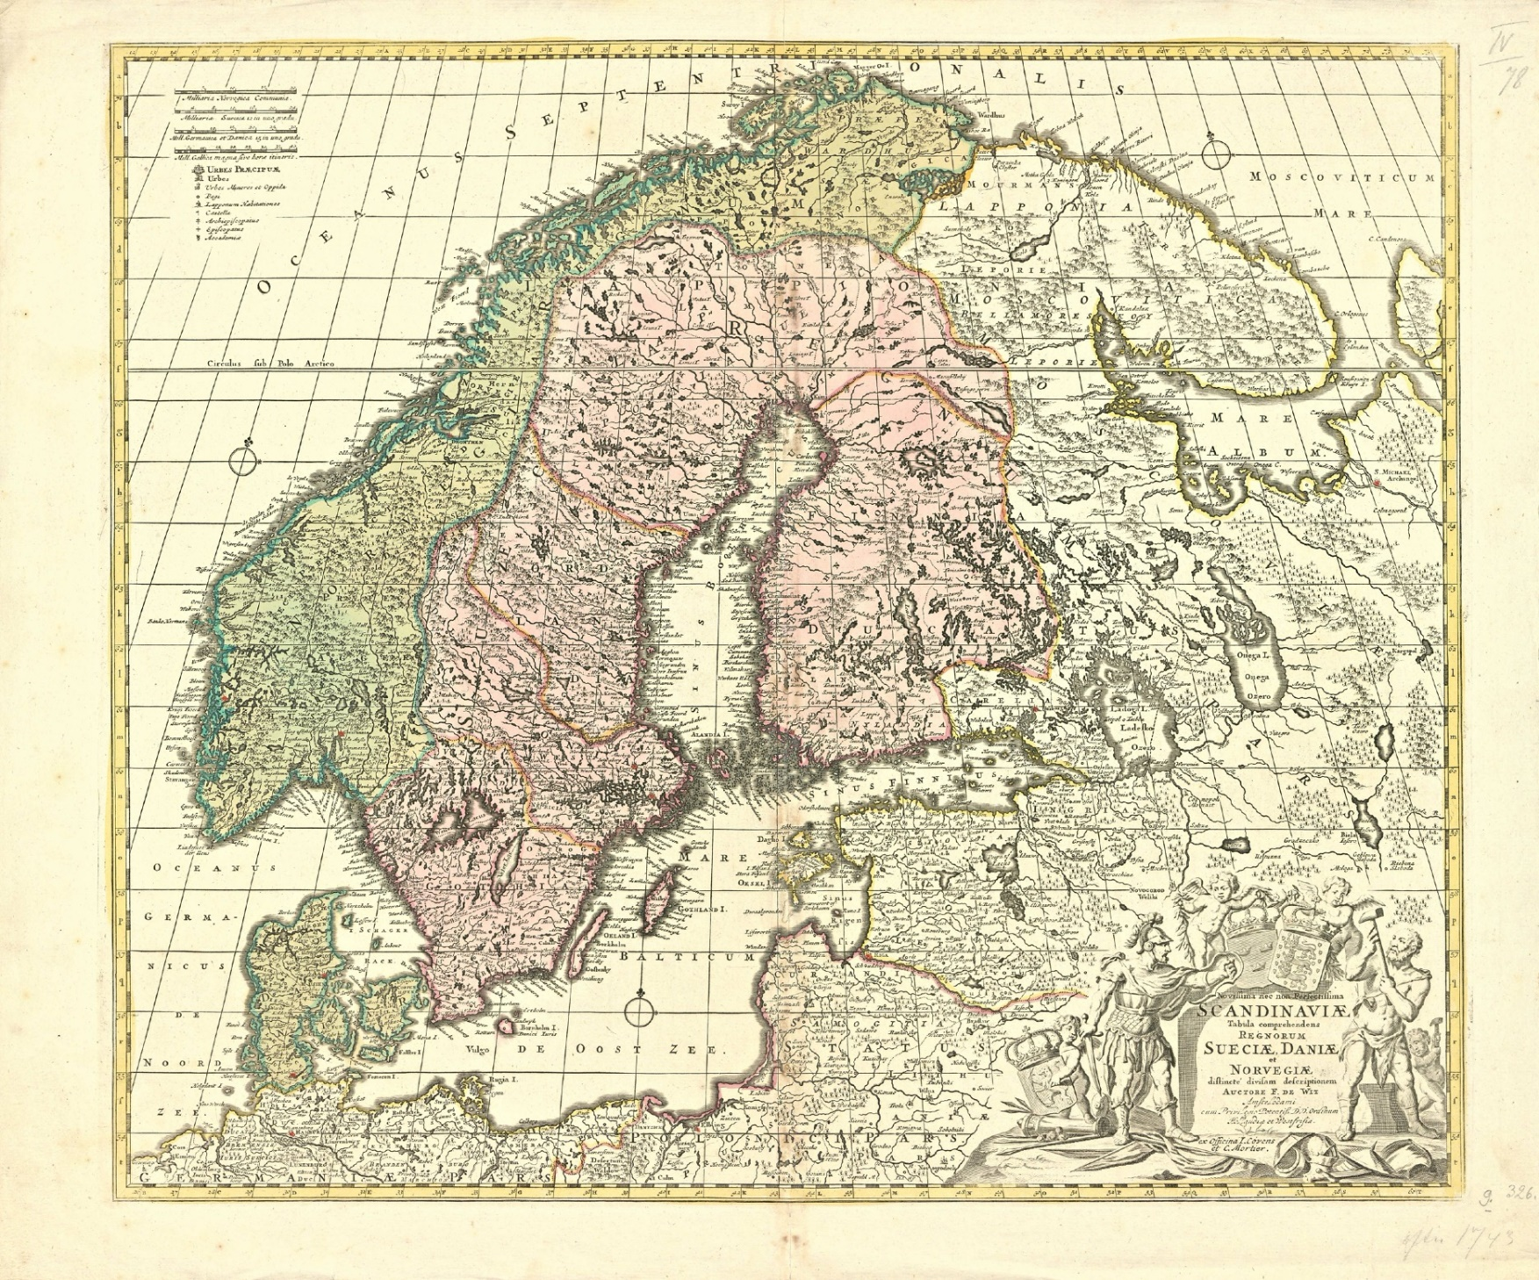
Bild 4: Novissima nec non perfectissima Scandinaviæ tabula comprehendens regnorum Sueciæ, Daniæ et Norvegiæ distincté divisam descriptionem. Wit, Frederick de. Vuosien 1743 ja 1778 välillä. Nationalbiblioteket. Användarrätt till bilden Public domain. Finna.fi: Länk till sidan med bilden.

Uppgift 5: Karta från 1820

Bakgrundsinformation

Tysk karta från 1820 som visar Finland som en del av det ryska kejsardömet.

Uppgift 5.1
Finland syns på kartan från 1820 som en del av Kejsardömet Ryssland. Varför är nuvarande Finland på kartan indelad i två områden (de gula gränserna)?

Uppgift 5.2
Kartan är tryckt i Weimar. Största delen av kartorna i denna lärresurs har tryckts i livliga handelsstäder, såsom Amsterdam och Paris. Weimar är däremot en liten tysk stad i inlandet. Varför trycktes där dock kartor på 1820-talet?

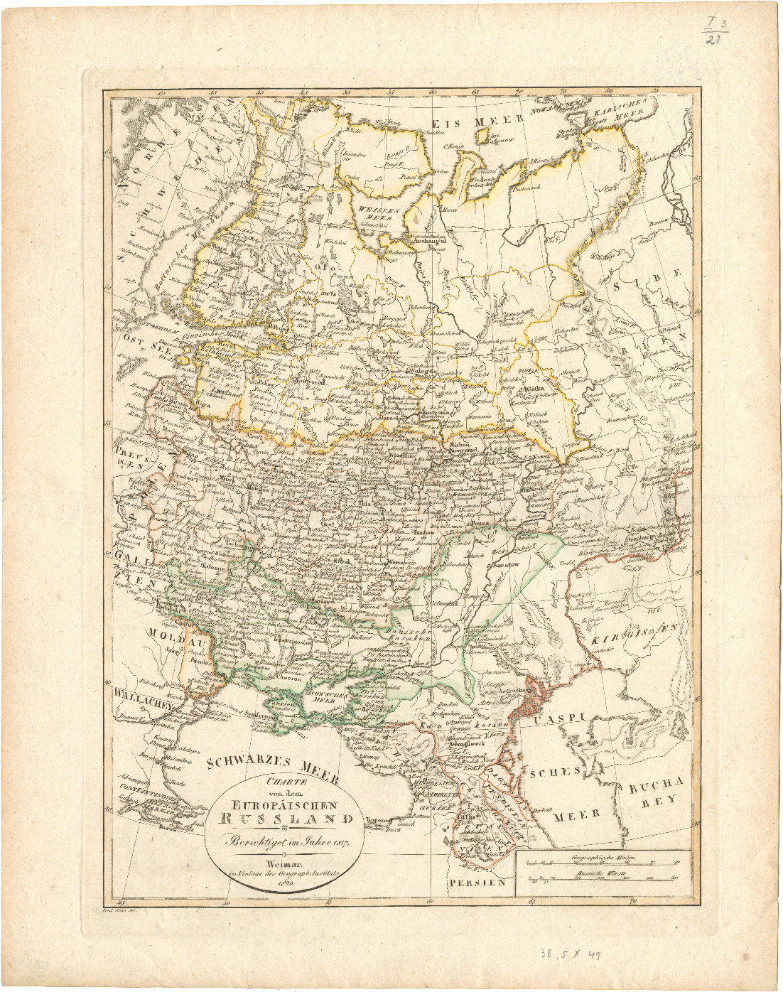
Bild 5: Charte von dem Europäischen Russland / berichtiget im Jahre 1817. Weimar : im Verlage des Geograph: Instituts 1820. Nationalbiblioteket. Användarrätt till bilden Public domain. Finna.fi: Länk till sidan med bilden.

